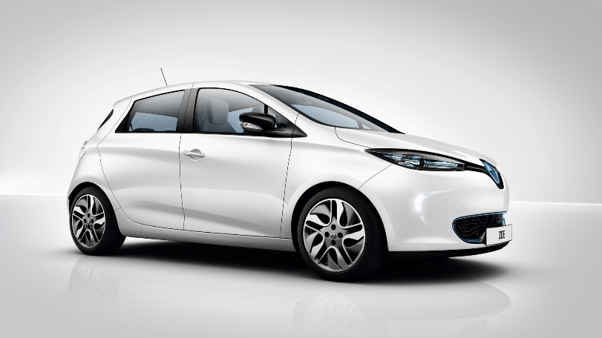
Image à scanner avec l’application mobile gratuite Hp Reveal « Aurasma » permettant une exploitation de la réalité augmentée.
MTE304
Véhicules électriques
Véhicules hybrides

Problématique : Le client vient pour un problème d’autonomie de batterie en fonctionnement électrique

Objectifs:
L’élève doit être capable de :
- S’informer des précautions d’hygiène et de sécurité d’une intervention sur un système.
- Rechercher les informations nécessaires sur le véhicule, la carte grise et le manuel de réparation.
- De schématiser le circuit d’alimentation en air du moteur.
- De procéder au remplacement des filtres à air et de carburant.

Objectifs:
L’élève doit être capable de :
- S’informer des précautions d’hygiène et de sécurité d’une intervention sur un système.
- Rechercher les informations nécessaires sur le véhicule, la carte grise et le manuel de réparation.
- De schématiser le circuit d’alimentation en air du moteur.
- De procéder au remplacement des filtres à air et de carburant.

Objectifs:
L’élève doit être capable de :
- S’informer des précautions d’hygiène et de sécurité d’une intervention sur un système.
- Rechercher les informations nécessaires sur le véhicule, la carte grise et le manuel de réparation.
- De schématiser le circuit d’alimentation en air du moteur.
- De procéder au remplacement des filtres à air et de carburant.

Objectifs :
- L’élève doit être capable de :
- S’informer des précautions d’hygiène et de sécurité d’une intervention sur un système.
- Rechercher les informations sur le véhicule, la carte grise et le manuel de réparation.
- De schématiser le système électrique du véhicule
- De procéder à un inventaire des éléments électriques du véhicule.

Note : /20

Activité :
Fiche Contrat
A2 diagnostic. Tache T 2.1
On demande de : |  | On évalue :
C 1.1 | Collecter les données nécessaires à son intervention | Les données collectées sur l'OR, le véhicule, l'historique de maintenance permettent la réalisation de l'intervention. |  | /2
C 1.2 | Communiquer en interne et avec les tiers | Les anomalies constatées, les interventions futures à conseiller ou manquements à la réglementation sont signalés |  | /2
 |  | Les informations nécessaires sont correctement recensées ou transmise |  | /2
C 2.1 | Préparer son intervention | Le poste de travail, l'ergonomie, les équipements et outillages prévus sont adaptés à l'intervention |  | /2
C 2.2 | Diagnostiquer un dysfonctionnement mécanique | Les symptômes du dysfonctionnement sont recensés |  | /3
 |  | Les hypothèses émises sont pertinentes et plausibles |  | /2
C 2.3 | Effectuer le diagnostic d'un système piloté | Le dysfonctionnement ou la mauvaise utilisation sont identifiés |  | /2
 |  | L'analyse des résultats des mesures, contrôle, essais sont interprétés sans ambigüité |  | /2
C 3.2 | Effectuer les mesures sur un véhicule | Les conditions et points de mesures respectent les procédures préconisées |  | /1
C 3.3 | Effectuer les contrôles, les essais | Les outils d'aide au diagnostic sont correctement utilisés |  | /1
C 3.6 | Gérer le poste de travail | Les règles d'hygiène, de santé, de sécurité et de protection de l'environnement sont respectées. |  | /1
 |  |  | Total | /20
On donne :
- le véhicule, son moteur et son système électrique de puissance
- Un document de guidance et la documentation d’atelier
- L’outillage spécifique au véhicule

Présentation des risques électrique et définition des zones à risques
Définition relatives aux potentiels
De par sa conception, un véhicule peut être alimenté par des générateurs à potentiels flottants ou fixés.
Pièce conductrice à potentiel fixé
Une pièce conductrice à potentiel fixé est une pièce reliée électriquement à la carrosserie du véhicule.
Exemple la borne négative d’une batterie de 12 V est reliée à la caisse du véhicule appelée aussi MASSE
Symbole schématique

Pièce conductrice à potentiel flottant
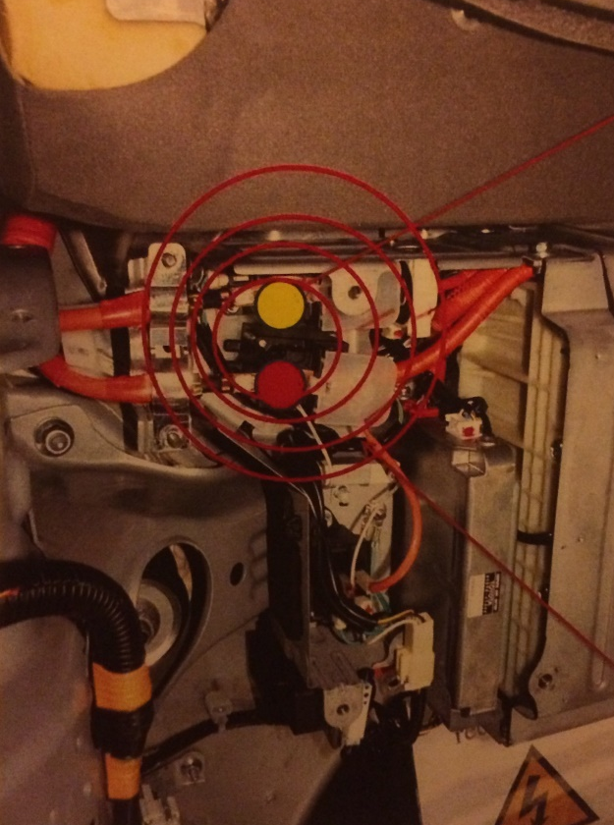
Une « pièce à potentiel flottant » est une pièce conductrice sans contact électrique avec une pièce à potentiel fixé
Potentiel flottant Zone de voisinage

Définitions relatives aux zones par rapport aux pièces nues sous tension
Les zones :
La notion de distance et de zone est conditionnée par les critères suivants :
- L’existence d’un circuit de traction ou de servitude/ service supérieur à 60 V courant continu.
- Ou l’existence d’un circuit de traction ou de servitude/ service supérieur à 180 Ah
Toute intervention sur un véhicule répondant à l’un des deux critères ci-dessus s’inscrit dans trois zones :
Zone 0 : dite zone d’investigation au-delà du périmètre du véhicule
Zone 1 : dite zone de voisinage simple au-delà de 30 cm d’une pièce nue sous tension du circuit électrique, jusqu’au périmètre du véhicule, dans le cas d’un potentiel fixé à la carrosserie ou au-delà de 30 cm entre deux pièces nues sous tensions différentes dans le cas d’un potentiel flottant.
Zone 4 : dite zone des opérations électriques basse tension, elle est définie par les 30 cm autour d’une pièce nue sous tension du circuit électrique à potentiel fixé ou par les 30 cm entre deux pièces nues sous tensions différentes dans le cas d’un potentiel flottant.

Consigne de sécurité : Aucune intervention sur le circuit électrique est autorisé seule les personnes Habilitées peuvent toucher la partie électronique de puissance circuit de puissance ou le moteur électrique
Les parties hautes tension sont réservées aux techniciens confirmés ou habilités.
Avant toutes initiatives veuillez prévenir votre professeur. Sa présence est OBLIGATOIRE.
Important la haute tension peut se révéler fatal pour vous ou votre camarade de classe soyez attentif et prudent.
ORDRE DE REPARATION |  |  |  |  |  |  |  |  |  | N° : |  |  |  |  | Du : |  |  | 2018
Lycée Fernand Dégrugillier  1 Bd Emile Basly  62260 Auchel |  |  |  |  |  |  |  |  |  | Nom: |  |  |  |  |  |  | :
 |  |  |  |  |  |  |  |  |  | Adresse :
 |  |  |  |  |  |  |  |  |  | Ville : |  |  |  |  | Code Postal :
Réception du véhicule par : |  |  |  |  |  |  |  |  |  |  |  |  |  | Livraison prévue le :
Marque : |  |  |  |  |  |  |  |  |  | Modèle : |  |  |  | Version :
Type mines : |  |  |  |  |  |  |  |  |  |  |  | N° Série :
N° Immatriculation : |  |  |  |  |  |  |  |  |  |  |  | 1ère mise en circulation :
Energie : |  |  |  | Kms : |  |  |  |  |  |  |  | Carrosserie : |  |  |  | Couleur :
Attestation de consignation (Véhicule électrique ou hybride et plug-in)
Le chargé de consignation :…………………………….atteste avoir mis en sécurité le véhicule désigné, le …../…../2014 à …h…mn signature

Carburant : |  |  |  |  |  |  |  |  |  |  |  | 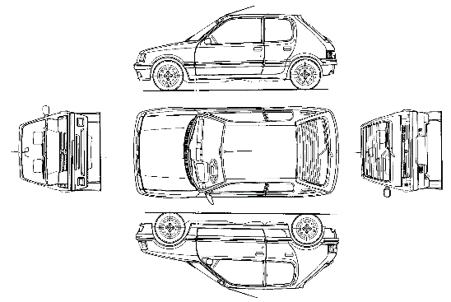  X: Griffe O: Bosses
Usure pneumatique |  |  | AVG : % |  |  |  |  | AVD : %
En % |  |  | ARG : % |  |  |  |  | ARD : %
Type d’opération
Opération non électrique |  |  |  | opération électrique | hors tension |  |  |  | voisinage
Défaut constaté par le client
Le client vient pour un problème d’autonomie de batterie en fonctionnement électrique
Désignation des travaux

avis de fin de travail pour déconsignation (véhicule électrique ou hybride et plug-in)
Le chargé de travaux :……………………………………… atteste que les travaux sont terminés et autorise le chargé de consignation à remettre le véhicule en ordre de marche, le …./…./2014 à ….h…..Mn

le chargé de TRAVAUX, signature le charge de consignation, signature

Alarme |  | Ecrous antivol |  |  |  |  | Autoradio: |  |  |  |  |  | Code de démarrage :
Fait en deux exemplaires |  |  |  |  |  |  |  |  |  |  |  |  | La présente commande est soumise aux conditions générales de réparations reproduites au verso et affichées en notre établissement.  Après en avoir pris connaissance, le signataire déclare les accepter sans réserve
Le réceptionnaire |  |  |  |  |  | Le client

Prérequis :
1- Complétez le tableau suivant :

Grandeurs | Symboles | Unités | Symboles d’unité
Tension
Résistance
Intensité
Puissance
Energie
Capacité (condensateur)

2- Réaliser le schéma d’un circuit simple, en y incluant les appareils de mesures.

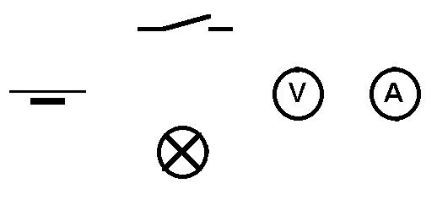
3- Quelles sont les valeurs de tension et de capacité totale de 2 batteries 12V- 65Ah montées en série ?
TENSION :
CAPACITE :

4- Quelles sont les valeurs de tension et de capacité totale de 2 batteries 12V- 65Ah montées en parallèle?
TENSION :
CAPACITE :

Electricité. Equipement
Où est située la batterie auxiliaire ?

Comment démarrer le véhicule en cas de batterie 12V faible ?

Quel est le rôle du boîtier noir situé à gauche de la batterie auxiliaire.

Quelle est la particularité des feux stop ?

Où sont situées la prise et l’extraction d’air pour ventiler la batterie HV ?

Quelle est la particularité du compresseur de climatisation ?

Où est située la prise diagnostic ?

Quels sont les possibilités de commander la climatisation ?

Suite à un problème de pile de clé intelligente, comment peut-on entrer dans le véhicule, puis le démarrer ?

Motorisations :
Indiquez par une flèche bleu le moteur thermique et par une flèche verte la partie électrique.

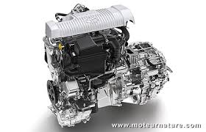

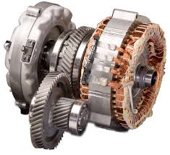
A l’intérieur du couvercle qui protège le moteur on peut y trouver ce genre de produit d’après vous à quoi sert l’engrenage qui se trouve sur le milieu de ce schéma :

Appeler votre professeur pour lui donner vos conclusions.
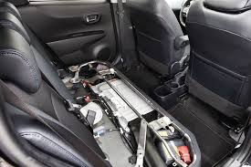
Donner le nom et le type de ce que vous voyez sur cette photo. D’après vous pourquoi le constructeur a-t-il choisi de le placer à cet endroit.

Pourquoi le constructeur a décidé de mettre ce type d’éléments.

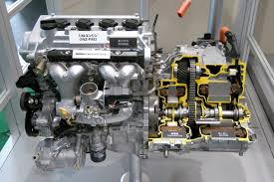
Sur cette photo est représenté le groupe motopropulseur thermique et électrique, sur le véhicule indiquez à votre professeur l’alimentation électrique de ce moteur. Puis entourez-le sur cette photo.
Localisez le générateur de courant et le train épicycloïdal en vue sur cette photo.

Votre client se plaint d’un manque d’autonomie électrique du véhicule hors lorsque vous prenez le véhicule ce témoin s’affiche ? Donnez votre conclusion
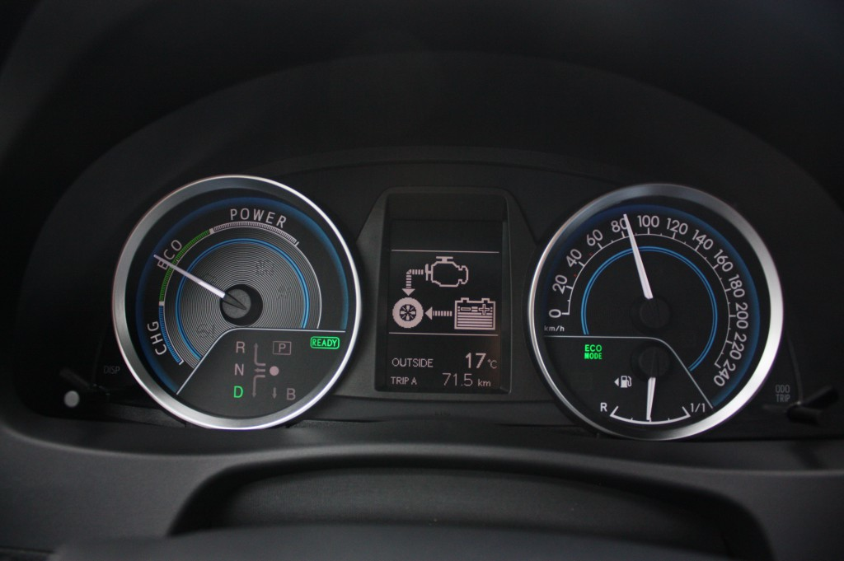

Lors de vos contrôles vous décidez de faire un essai avec le client et vous passez le véhicule en mode électrique et là ce voyant se place au tableau de bord
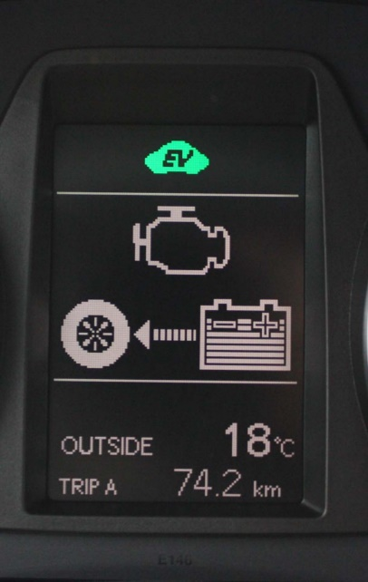

D’après vous que se passe-t-il ? Le client a fait une mauvaise manipulation ? le système fonctionne t’il correctement ?

